
Soproni Szakképzési Centrum
Vas- és Villamosipari Technikum

Vizsgaremek címe
Szerzők: Témavezető:
Név1 Név
Név2
Név3 (ha van)
Sopron, 2025
Ide kerül a hivatalos témabejelentő lap.

Tartalom
1. Bevezetés 1
1.1. Téma ismertetése 1
1.2. Témaválasztás indoklása 2
1.3. Célkitűzések 2
2. Fejlesztői dokumentáció 3
2.1. Fejlesztőkörnyezet 3
2.2. Adatszerkezet 3
2.3. Programozási kihívások 3
2.3.1. A projekt szerkezete 3
2.3.2. Problémák 3
2.3.3. Megoldásuk 4
2.3.4. Algoritmusok 4
2.4. Backend API 4
2.5. Kliens oldali megoldások 4
2.5.1. Layout 4
2.5.2. Menü 5
2.5.3. Egyéb oldalak, komponensek 5
2.6. Tesztelés 5
2.6.1. Felhasználói esetek 5
2.6.2. Felhasználói történetek: Given-When-Then 5
2.6.3. 3A – Arrange, Act, Assert 5
2.7. Továbbfejlesztési lehetőségek 5
3. Felhasználói dokumentáció 6
3.1. Program funkcionalitásainak bemutatása 6
3.2. Hardver- és szoftverkövetelmények 6
3.3. Telepítés és a program indítása 6
3.4. Hibajelzések, magyarázatuk, megoldásuk 6
3.5. Információkérés lehetőségei 6
4. Összefoglalás 7
5. Irodalomjegyzék 8
6. Táblázatjegyzék 8
7. Ábrajegyzék 8
8. Melléklet 9

Bevezetés

Téma ismertetése
Az ASP.NET Blazor egy modern webfejlesztési keretrendszer, amely lehetővé teszi, hogy C# nyelven, teljes értékű interaktív webes felhasználói felületeket építsünk anélkül, hogy JavaScriptet kellene használnunk. A Blazor két fő működési módot támogat: Blazor Server, amely a szerveren futtatja a C# kódot és SignalR-on keresztül kommunikál a böngészővel, illetve Blazor WebAssembly, amely lehetővé teszi, hogy az alkalmazás teljes egészében a böngészőben fusson.
A projekt célja egy Blazor alapú webes alkalmazás létrehozása a hivatalos Blazor Workshop útmutatóját követve, amely egy gyakorlati példán keresztül bemutatja a Blazor komponenseinek és architektúrájának használatát.
A Blazor workshop egy Pizza boltot (Blazing Pizza) épít példaként, amely egy egyszerű, de jól strukturált webes alkalmazás, amely segít nekünk megérteni a Blazor alapjait.
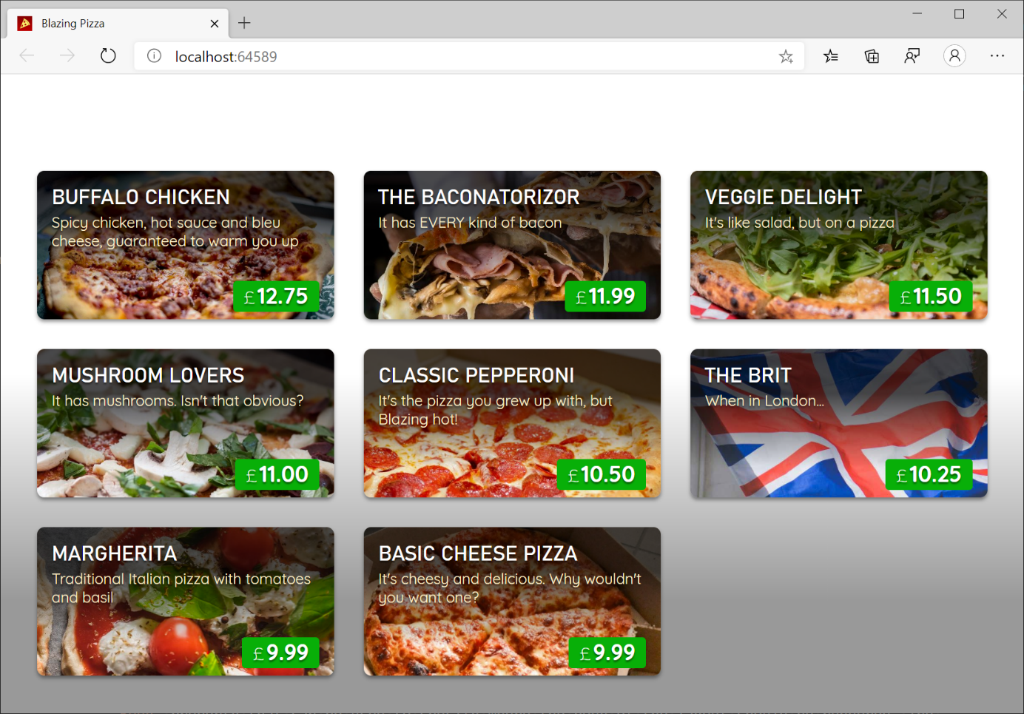
1. ábra: Blazing Pizza projekt kezdő oldala (az elején)

Témaválasztás indoklása
A Blazor egyre népszerűbbé válik a .NET fejlesztők körében, mivel lehetőséget nyújt arra, hogy a backend és frontend fejlesztés egyetlen nyelven, C#-ban történjen. A témaválasztásom főbb indokai:
- A Blazor kiváló lehetőséget biztosít modern webalkalmazások fejlesztésére anélkül, hogy külön JavaScript keretrendszereket (pl. Angular, React, Vue) kellene használni.
- Az alkalmazásfejlesztés során számos fontos technológiai koncepciót érintek, például komponensalapú fejlesztés, állapotkezelés és adatkezelés.
- A projekt során szerzett tapasztalatok segítenek elmélyíteni a Blazor és az ASP.NET ökoszisztéma ismeretét.
A Blazing Pizza alkalmazás kiváló választás a Blazor tanulmányozásához, mert:
- Valós problémát modellez: Egy online rendelőrendszer kialakítása sok webes alkalmazásban előforduló funkciókat foglal magában, például adatkezelést, űrlapok kezelését és navigációt.
- Komponensalapú fejlesztést mutat be: A Blazor egyik legnagyobb előnye, hogy újrafelhasználható komponensekből építhetünk fel egy alkalmazást.
- Gyakorlati példán keresztül szemlélteti a Blazor működését: A projekt lépésről lépésre végigvezet az alapvető Blazor fogalmakon, így könnyen követhető és tanulható.

Célkitűzések
A projekt fő célja egy Blazor alapú Pizza rendelő alkalmazás létrehozása, miközben a fejlesztési folyamatot részletesen dokumentálom. Az alábbi konkrét célokat tűzöm ki:
- Blazor komponensek megismerése és használata a Pizza rendelő felépítéséhez.
- Adatkezelési és állapotkezelési mechanizmusok elsajátítása, például rendelési adatok tárolása és frissítése.
- Navigációs és eseménykezelési technikák alkalmazása, hogy a felhasználók könnyen válthassanak az alkalmazás különböző nézetei között.
- A fejlesztési folyamat dokumentálása, hogy mások számára is hasznos tanulási anyag legyen.

Fejlesztői dokumentáció

Fejlesztőkörnyezet
- Visual Studio,
- C# nyelv,
- ASP.NET keretrendszer (verzió),
- Blazor (azon túl, ami a Bevezetés fejezetben volt, itt egy kicsit részletesebben, de csak azokkal a részeivel foglalkozzunk, amit ténylegesen használunk a megoldás során!)
- SQLite / MySQL / MSSQL
- Kliens oldali webes keretrendszerek, például Bootstrap, Tailwind
Maximum fél oldalt érdemes írni egy-egy iménti felsorolási pontról.

Adatszerkezet

Programozási kihívások

A projekt szerkezete
- BlazingPizza.Client: Blazor projekt. Ez tartalmazza az alkalmazás felhasználói felületének komponenseit.
- BlazingPizza.Server: Ez az ASP.NET Core projekt, amely a Blazor alkalmazást és az alkalmazás backend szolgáltatásait is tartalmazza.
- BlazingPizza.Shared: Ez a projekt tartalmazza az alkalmazás megosztott modelltípusait.
- BlazingPizza.ComponentsLibrary: Ez az alkalmazás által a későbbi munkamenetek során használt komponensek és segédkódok könyvtára.
Melyik projekt indul el automatikusan? A Szerver, de mivel függőségi kapcsolatban van a Shared és Client projektekkel, ezért azok is el fognak vele együtt indulni.

Problémák

Megoldásuk

Algoritmusok
Szerintem az általatok választott projekteknél az algoritmusok annyira nem játszanak szerepet.
Rendezések lehetnek algoritmusok.
Random generálás és rendezések jöhetnek ide, de csak röviden.
Vagy a mi példánkban majd az árkalkulációk jöhetnek ebbe a fejezetbe.
Utazásszervezési oldalnál ez az algoritmusok alfejezet szólhat a hotelek vagy szállások árainak kalkulációiról.

Backend API
Ebben az alfejezetben ismertjük a Backend oldali API felület végpontjait:
1. táblázat: Backend API végpontok
GET /specials | Visszaadja a pizza specialitásokat az adatbázisból JSON formátumban.
GET /toppings | Visszaadja a pizza feltéteket az adatbázisból JSON formátumban.

A végpontokat a Server projekt PizzaApiExtensions osztályában helyezzük el.
A specials és toppings útvonalakat használtuk fel a kliens oldalon egy HttpClient befecskendezés segítségével, így hozzáférünk az adattáblákban meglévő pizzák és feltétek adataihoz. Adatkötést is végrehajtottunk, méghozzá kétirányút.

Kliens oldali megoldások
Itt lehet írni mondjuk a Layout fájlról, a menü struktúráról. Az egyes komponensek kliens oldalt érintő részeiről.

Layout
A főoldal szerkezete adott, ez egy reszponzív felület, amelyen a pizzákat listázzuk ki. A pizzákra rákattintva felugrik egy „modal” ablak, amelyben tudjuk testreszabni a pizza méretét és a feltéteket.
A pizza megrendelése egy sidebar-ba kerül bele. Amelyet automatikusan frissítünk a megrendelések létrehozásával vagy éppen törlésével.

Menü
Létrehoztuk a menü szerkezetét, vagyis a fejlécet, amelybe elhelyeztük az alkalmazás logóját (erre kattintva a főoldalra juthatunk), illetve van egy „Get Pizza” menüpontunk, ami szintén a főoldalra visz.

Egyéb oldalak, komponensek
ConfigurePizzaDialog komponens segítségével tudjuk megváltoztatni a pizza méretét, valamint további feltéteket tudunk hozzáadni a pizzához.
A pizza méretét hozzákötöttük az adatbázisban lévő adatához és az aktuális méretnek megfelelő árat mutatjuk a felhasználónak. A pizzához tudunk feltéteket hozzáadni egy lenyíló lista segítségével.

Tesztelés

Felhasználói esetek
Use case diagram

Felhasználói történetek: Given-When-Then
VAGY:

3A – Arrange, Act, Assert

Továbbfejlesztési lehetőségek

Felhasználói dokumentáció

Program funkcionalitásainak bemutatása

Hardver- és szoftverkövetelmények

Telepítés és a program indítása

Hibajelzések, magyarázatuk, megoldásuk

Információkérés lehetőségei
Szerzők elérhetőségei: e-mail, telefonszám

Összefoglalás

Irodalomjegyzék

Táblázatjegyzék
1. táblázat: Backend API végpontok 4

Ábrajegyzék
1. ábra: Blazing Pizza projekt kezdő oldala (az elején) 1

Melléklet
Nem kötelező, csak ha szükséges. Ha nincs rá szükség, törölhető a fejezet.

